Ajánlott taneszközök
2017 – 2018-as tanévre - 3. b osztály
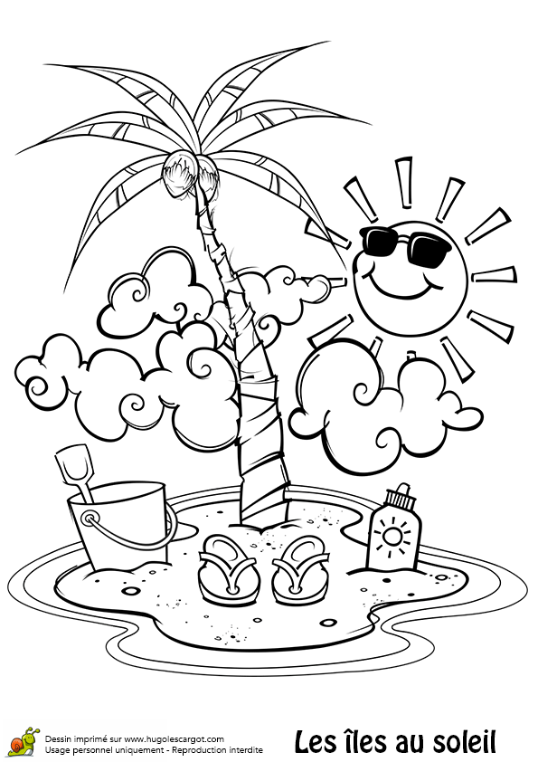

Füzetek:
- 2 darab négyzetrácsos füzet: 27-32 (matematika)
- 3 darab vonalas füzet: 21-32 (anyanyelv)
- 1 darab vonalas füzet: 21-32 (angol)
- 1 darab vonalas füzet: 21-32 (természetismeret)
- 1 darab hangjegyfüzet 36-16
- 1darab nagy alakú, sima lapú füzet 80-32
KVK - barkács:
- 40 db A/4 famentes rajzlap
- 20 db A/3 famentes rajzlap
- 1 db A/3 dosszié (rajzoknak)
- 1 db A/4 dosszié (bábszövegeknek)
- 2, 4, 10 –es ecset
- 1 db piros Technokol
- 1 db Pritt stift ragasztó
- 1 csomag színes papír /Színes lapok és pontrácsok 3. oszt./
- 12 színű gomb vízfesték
- 12 színű vékony és vastag filctoll
- olló, zsírkréta, vastag színes ceruza
Egyebek:
- A/4-es dosszié (feladatlapoknak)
- 32 cm-es vonalzó
- tolltartóba: HB-s grafitceruzák, kis vonalzó, puha radír, színes ceruzák
- Lehetőség szerint: A magyar helyesírás szabályai c. könyv

Kívánunk a nyári szünetre jó pihenést!
Vigyázzatok magatokra!
Csilla néni és Hajnalka néni

